Zondag 7 juli 2024 7e zondag van Pasen kleur: groen

Voorganger: Erik Schipper

Ouderling van dienst: Kees Adriaanse

Lector: Jantine Heijden

Muziek: Pieter Huijgen

Volgende week in het Huis bij de Bron:

Zondag 14 juli, 10.00 uur: Erik Schipper

**Welkom en mededelingen van de kerkenraad**

**Moment van stilte**

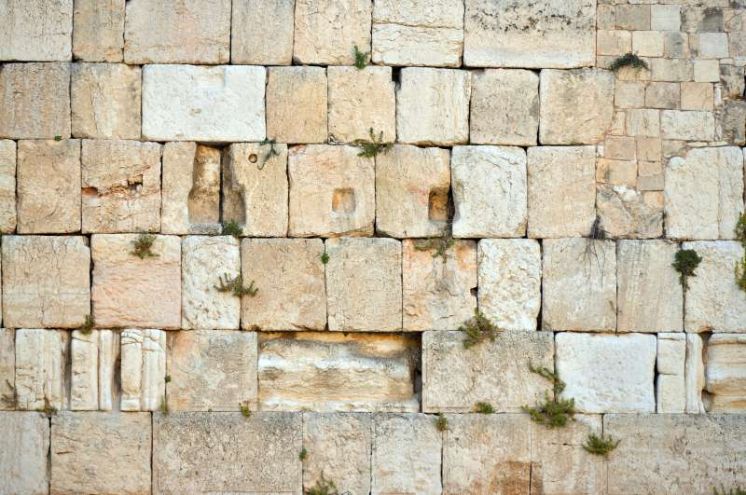

**Zingen:** *Psalm 122 : 3*

*Bid heil toe aan dit Vredesoord:*

*dat die u mint bevredigd zij,*

*dat vrede in uw wallen zij,*

*gezegend zij uw muur en poort!*

*Jeruzalem dat ik bemin,*

*wij treden uwe poorten in*

*om u met vrede te ontmoeten!*

*Om al mijn broeders binnen u,*

*om ’s HEREN tempel wil ik u,*

*o stad van God, met vrede groeten.*

**Bemoediging en Groet**

v.: Onze hulp verwachten wij van de Heer

*g.: die hemel en aarde gemaakt heeft*

v.: die trouw blijft tot in eeuwigheid

*g.: en die niet loslaat het werk van zijn handen.*

v.: Genade voor jullie en vrede van God de Vader en

van Jezus Christus onze Heer

*g.: Amen.*

**Kyriegebed**

**Glorialied:** *Lied 526 : 4*

*Juich voor de koning van de volken,*

*buig voor zijn opperheerschappij,*

*zing halleluja! Uit de wolken*

*komt ons zijn heerlijkheid nabij.*

*Bouw dan ootmoedig aan de aarde,*

*leg vrede in elkanders hand:*

*hij die de beste wijn bewaarde*

*roept ons ter bruiloft in zijn land!*

**Met de kinderen:** Zoals Nehemia

](https://www.youtube.com/watch?v=hIyyrJnMXZs&pp=ygUTa2luZGVybGllZDogTmVoZW1pYQ%3D%3D)](https://www.youtube.com/watch?v=hIyyrJnMXZs&pp=ygUTa2luZGVybGllZDogTmVoZW1pYQ%3D%3D)

[2:47](https://www.youtube.com/watch?v=hIyyrJnMXZs&pp=ygUTa2luZGVybGllZDogTmVoZW1pYQ%3D%3D)

[Wordt nu afgespeeld](https://www.youtube.com/watch?v=hIyyrJnMXZs&pp=ygUTa2luZGVybGllZDogTmVoZW1pYQ%3D%3D)

### [Zoals Nehemia (origineel van Elly en Rikkert)](https://www.youtube.com/watch?v=hIyyrJnMXZs&pp=ygUTa2luZGVybGllZDogTmVoZW1pYQ%3D%3D)

[phmpruim](https://www.youtube.com/@phmpruim)

**Gebed bij het lezen van de bijbel**

**Zingen:** *Licht van Pasen*

*Licht van Pasen, zondagslicht,*

*levensgloed op ons gezicht –*

*ga ons voor en vuur ons aan*

*om verlicht op weg te gaan*

**Schriftlezing:** Nehemia 2 : 1-10

Het was in de maand nisan, in het twintigste regeringsjaar van Artaxerxes. De wijn stond op tafel. Ik nam de wijn en bood die de koning aan. Nooit eerder had ik me in zijn bijzijn somber getoond, maar nu zei hij: ‘Waarom kijk je zo somber, je bent toch niet ziek? Er is vast iets dat je dwarszit.’ Ik schrok hevig en zei: ‘Majesteit, leef in eeuwigheid! Hoe zou ik niet somber zijn als de stad waar mijn voorouders begraven zijn, is verwoest en haar poorten in vlammen zijn opgegaan?’ ‘Wat is dan je wens?’ vroeg de koning. *Ik bad tot de God van de hemel*, en antwoordde de koning: ‘Als het de koning goeddunkt, en als u het mij, uw dienaar, toestaat, zend mij dan naar Juda, om de stad te herbouwen waar mijn voorouders begraven liggen.’ De koning – met zijn lievelingsvrouw aan zijn zijde – wilde weten hoe lang mijn reis zou duren en wanneer ik terug zou keren. Nadat ik de koning een tijdstip had genoemd, willigde hij mijn verzoek om te vertrekken in. ‘En als het de koning goeddunkt,’ zo zei ik, ‘laat men mij dan brieven meegeven voor de gouverneurs van de provincie Trans-Eufraat, opdat zij mij doorgang verlenen tot aan Juda.’ Ook verzocht ik om een brief voor Asaf, het hoofd van de koninklijke houtvesterijen, om mij hout te leveren voor de balken van de poorten van de tempelburcht, voor de stadsmuur en voor de woning waarin ik mijn intrek zou nemen. Omdat mijn God mij bescherming bood, gaf de koning mij de verlangde brieven. Toen ik bij de gouverneurs van de provincie Trans-Eufraat aankwam, overhandigde ik hun de brieven van de koning. De koning had mij een escorte van officieren en ruiters meegegeven. Toen Sanballat uit Bet-Choron en Tobia, zijn Ammonitische dienaar, hoorden dat er iemand was gekomen die het welzijn van de Israëlieten wilde bevorderen, waren ze hierover zeer ontstemd.

**Zingen:** *Hemelhoog 445 : 1*

*Ik bouw op u, mijn Schild en mijn Verlosser.*

*Niet eenzaam ga ik op de vijand aan,*

*sterk in uw kracht, gerust in uw bescherming.*

*Ik bouw op u en ga in uwe naam.*

*Sterk in uw kracht, gerust in uw bescherming.*

*Ik bouw op u en ga in uwe naam.*

**2e Schriftlezing:** Nehemia 2 : 11-20

Zo kwam ik in Jeruzalem aan. Na drie dagen trok ik er met enkele mannen in de nacht op uit. Ik had niemand verteld welke plannen mijn God mij voor Jeruzalem had ingegeven, en het enige dier dat ik bij me had, was het dier waarop ik reed. Die nacht ging ik door de Dalpoort en langs de Slangenbron naar de Mestpoort, om de neergehaalde stadsmuren en de door vuur verteerde poorten te inspecteren. Ik ging door naar de Bronpoort en naar de Koningsvijver, waar mijn rijdier niet verder kon. Daarom klom ik die nacht door het Kidrondal omhoog om de muur te inspecteren, en door de Dalpoort keerde ik terug. De stadsbestuurders wisten niet waar ik heen was gegaan en wat ik van plan was, want de Joden, of ze nu priester waren, vooraanstaand burger, bestuurder of ambtenaar, had ik nog niets verteld. Maar nu zei ik tegen hen: ‘U ziet in welke ellende wij verkeren: Jeruzalem ligt in puin en de poorten zijn in vlammen opgegaan. Laten we de stadsmuur weer opbouwen, zodat we niet langer het mikpunt van spot zijn.’ Ik vertelde hun dat mijn God mij bescherming geboden had, en ook bracht ik de woorden van de koning over. ‘Laten we dan meteen met de herbouw beginnen,’ zeiden ze, en ze pakten het werk voortvarend aan. Toen Sanballat uit Bet-Choron, Tobia, zijn Ammonitische dienaar, en de Arabier Gesem dit hoorden, begonnen zij ons uit te lachen en te beschimpen: ‘Wat zijn jullie hier aan het doen? Komen jullie soms tegen de koning in opstand?’ Dit was mijn antwoord: ‘Het is de God van de hemel die ons doet slagen. Wij, zijn dienaren, beginnen met de herbouw. U hoort niet in Jeruzalem, u kunt er geen rechten laten gelden, hier is niets dat aan u herinnert.’

Lector: Tot zover lezen wij de Schriften. Lof zij u Christus, in eeuwigheid.

*Allen: Amen.*

**Zingen:** *Hemelhoog 445 : 2*

*Gelovend ga ik, eigen zwakheid voelend,*

*en telkens meer moet ik uw kracht verstaan.*

*Toch rijst in mij een lied van overwinning.*

*Ik bouw op u en ga in uwe naam.*

*Toch rijst in mij een lied van overwinning.*

*Ik bouw op u en ga in uwe naam.*

**Verkondiging:** ‘Schietgebedjes’



**Meditatieve muziek**

**Zingen:** ​ *Zingende gezegend 19 : 1, 3, 4* (melodie: Lied 823)

*Het zal ons waarlijk wel gelukken:*

*al ligt de stad in duizend stukken,*

*de Heer des hemels staat ons bij;*

*wij leven in het volst vertrouwen*

*dat wij, zijn knechten, zullen bouwen –*

*in zijn bewaring wonen wij.*

*Al staan wij voor de heetste vuren,*

*wij bouwen samen poorten, muren,*

*een huis dat gastvrij openstaat –*

*een wal die wel het kwaad kan keren,*

*een wereld die geweld wil weren,*

*maar die de hemel binnenlaat.*

*Wat u op aarde mag benauwen,*

*geloof, dat liefde op zal bouwen*

*waar nog de haat geen weg mee weet!*

*Al ligt uw hele stad in stukken,*

*met hulp van boven zal het lukken –*

*Heer, wij zijn tot uw dienst gereed.*

**Inleiding op de Maaltijdviering**

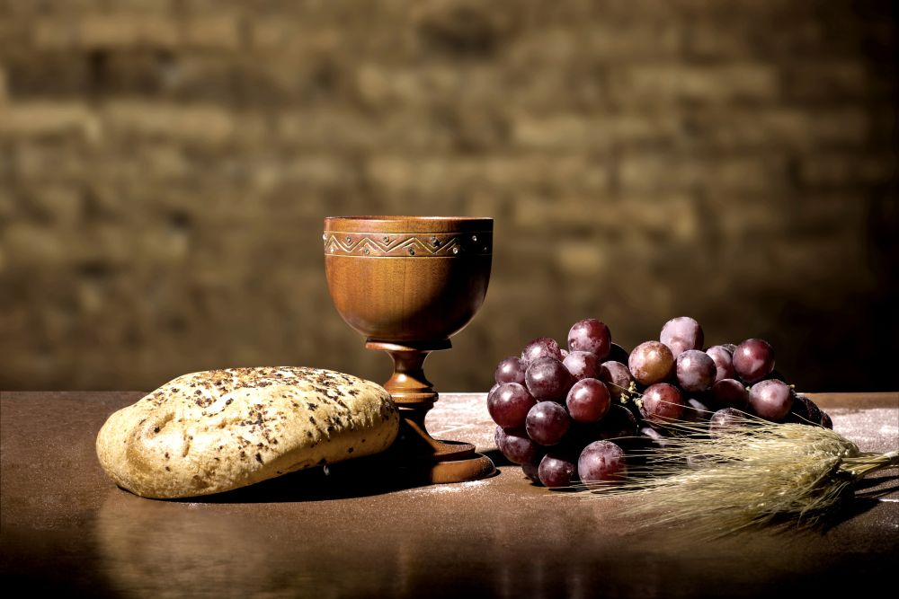

**Zingen:** *Lied 975 : 4*

*Jezus roept ons tot zijn tafel,*

*breed en wereldwijd gedekt,*

*Waar de kerk bezit haar aardse*

*hemelse ontmoetingsplek.*

*Deel dan brood en wijn, zijn lichaam,*

*deel het lied van liefde weer,*

*deel het feest voor heil’ge zondaars,*

*wees te gast bij onze Heer.*

tijdens het naspel:

**Aandacht voor de gaven**

**Tafelgebed**

v.: De HEER zij met jullie

g.: Zijn Geest in ons midden

v.: Hef je harten omhoog

g.: Wij heffen ons hart op tot God

v.: Brengen wij dank aan de HEER onze God

g.: Hij is het waard onze dank te ontvangen

Gebed

Zingen: *Lied 404a*

*Heilig, heilig, heilig,*

*o Heer van alle machten,*

*hemel en aarde zijn vol van uw heerlijkheid.*

*Hosanna in den hoge!*

*Gezegend hij die komt in de naam van de Heer!*

*Hosanna in den hoge!*

(Voortzetting) Gebed

**Gebed des Heren**

*Onze Vader in de hemel,*

*laat uw naam geheiligd worden,*

*laat uw koninkrijk komen*

*laat uw wil gedaan worden*

*op aarde zoals in de hemel.*

*Geef ons vandaag het brood*

*dat wij nodig hebben.*

*Vergeef ons onze schulden,*

*zoals ook wij vergeven*

*wie ons iets schuldig was.*

*En breng ons niet in beproeving,*

*maar red ons van het kwaad.*

*Want aan u behoort het koningschap,*

*de macht en de majesteit*

*tot in eeuwigheid. Amen.*

**Vredegroet**

**Inzettingswoorden**

**Delen van Brood en Wijn**

Tijdens het delen van Brood en Wijn is er:

**Muziek en zang:**

**Zingen:** *Hemelhoog 523*

*Ik geloof in God de Vader die een bron van vreugde is,*

*louter goedheid en genade, licht in onze duisternis.*

*Hij, de Koning van de kosmos, het gesternte zingt zijn eer -*

*heeft uit liefde mij geschapen en tot liefde keer ik weer.*

*Ik geloof in Jezus Christus die voor ons ter wereld kwam.*

*Zoon van God en Zoon des Mensen, goede Herder, Offerlam.*

*Door te lijden en te sterven - groot is het geheimenis -*

*schenkt hij mij het eeuwig leven, dat uit God en tot God is.*

*Ik geloof dat mijn Verlosser door de dood is heengegaan*

*en op Pasen - God zij glorie - uit het graf is opgestaan.*

*Door het brood - dit is mijn lichaam - door de wijn - dit is mijn bloed -*

*geeft de Vredevorst mij vrede, maakt hij alle dingen goed.*

**Zingen:** *Lied 377*

*Zoals ik ben, kom ik nabij*

*met niets in handen dan dat Gij*

*mij riep en zelf U gaf voor mij.*

*O Lam van God, ik kom.*

*Zoals ik ben, met al mijn strijd,*

*mijn angsten en onzekerheid,*

*mijn maskers en mijn ijdelheid –*

*O Lam van God, ik kom.*

*Zoals ik ben, verdoofd, verblind,*

*Tast ik naar U, die mij bemint,*

*Bij wie mijn ziel genezing vindt –*

*O Lam van God, ik kom.*

*Zoals ik ben, ontvangt Gij mij,*

*reinigt, vergeeft, omarmt Gij mij,*

*vervult, verlicht, verwarmt Gij mij –*

*O Lam van God ik kom.*

*Zoals ik ben, in U te zijn*

*en Gij in mij, in brood en wijn:*

*uw ziel, uw levenskracht wordt mijn –*

*O Lam van God, ik kom.*

*Zoals ik ben – ja, dat ik dan*

*de lengte, breedte, hoogte van*

*uw diepe liefde vatten kan:*

*o Lam van God, ik kom.*

*Zoals ik ben: dat ik uw naam*

*nu al, met al uw heiligen saam,*

*en eens ook voor de troon beaam –*

*o Lam van God, ik kom.*

**Zingen:** *Lied 388*

*Voor ieder van ons een plaats aan de tafel,*   
*voor ieder van ons schoon water en brood,*  
*een veilige plek, een plaats om te schuilen,*   
*een plaats in Gods licht als tafelgenoot.*

*Vol vreugde ziet God naar mensen die recht doen:*

*zij scheppen geluk!*   
*Vol vreugde ziet God naar mensen die recht doen:*

*zij scheppen recht en geluk!*

*Voor ieder van ons een plaats aan de tafel,*   
*voor iedere vrouw, voor iedere man.*   
*Niet minder of meer, de een of de ander:*   
*het delen van macht is deel van ons plan.*

*Vol vreugde ziet God naar mensen die recht doen:*

*zij scheppen geluk!*   
*Vol vreugde ziet God naar mensen die recht doen:*

*zij scheppen recht en geluk!*

*Voor jong en voor oud een plaats aan de tafel,*  
*want iedere stem geeft klank aan het koor.*  
*Een hand zoekt een hand, de jongste de oudste;*  
*ze vinden elkaar en niemand gaat voor.*

*Vol vreugde ziet God naar mensen die recht doen:*

*zij scheppen geluk!*   
*Vol vreugde ziet God naar mensen die recht doen:*

*zij scheppen recht en geluk!*

*Voor ieder van ons een plaats aan de tafel,*   
*beschadigd of gaaf, rechtvaardig of slecht,*   
*en ondanks de pijn: een plaats van vergeving,*   
*genadig begin van goddelijk recht.*

*Vol vreugde ziet God naar mensen die recht doen:*

*zij scheppen geluk!*   
*Vol vreugde ziet God naar mensen die recht doen:*

*zij scheppen recht en geluk!*

*Voor ieder van ons een plaats aan de tafel,*   
*van eerbied vervuld, van angsten bevrijd,*   
*een plaats om te zijn, een plaats om te worden*   
*getuige van Hem, een levend bewijs.*

*Vol vreugde ziet God naar mensen die recht doen:*

*zij scheppen geluk!*   
*Vol vreugde ziet God naar mensen die recht doen:*

*zij scheppen recht en geluk!*

**Zingen:** *Lied 385*

*De tafel van samen, de tafel is gedekt.*  
*Wij mogen komen eten*  
*en niemand wordt vergeten.*  
*De tafel van samen, de tafel is gedekt.*  
*’t Geheim van het leven wordt zo maar verstrekt.*

*Wij delen, wij delen gewoon het dagelijks brood.*  
*Dit brood houdt ons in leven,*  
*door God is het gegeven.*  
*Wij delen, wij delen gewoon het dagelijks brood*  
*en denken aan Jezus, zijn lijden, zijn dood.*

*De tafel van samen, de tafel van het goed,*  
*daar wordt de wijn geschonken*  
*en mondjesmaat gedronken.*  
*De tafel van samen, de tafel van het goed,*  
*daar vinden wij vrede, in overvloed.*

*Wij vieren de maaltijd, wij vieren samen feest.*  
*Hier durven wij te dromen*  
*dat alles goed zal komen.*  
*Wij vieren de maaltijd, wij vieren samen feest*  
*in naam van de Vader, de Zoon en de Geest.*

**Zingen:** *Taize 45*

*Eat this bread, drink this cup,*

*come to him and never be hungry.*

*Eat this bread, drink this cup,*

*trust in him and you will not thirst.*

*Jesus Christ, bread of life,*

*those who come to you will not hunger.*

*Jesus Christ, risen Lord,*

*those who trust in you will not thirst.*

**Dankgebed**

**Slotlied:** *Lied 823 : 5*

*O God, wij bouwen als ontheemden,*

*wij wonen en wij blijven vreemden,*

*bestemd voor hoger burgerrecht.*

*Wil ons, o koning der getijden,*

*een woning in de stad bereiden*

*waar gij het fundament van legt.*

**Heenzending en Zegen**

*3x amen*